Surahammar FK- Fotbollsskolan Pass: 8 Tema: Att skjuta och göra mål

Samling - introduktion
Idag ska vi: Spela fotboll... Det är roligt men svårt att göra mål. För att göra mål måste vi skjuta. Det går att skjuta på flera olika sätt…
De tre guldbollarna: Lyssna (när tränaren pratar) - Stilla (med boll och kropp när tränaren pratar) - Snälla (mot varandra, bra kompis)

Uppvärmning med boll

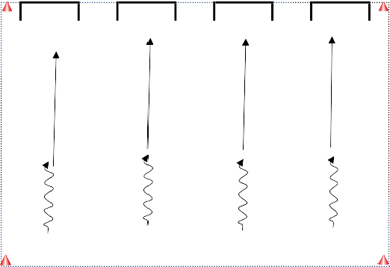
Intro: att skjuta
Med bredsidan, vristen eller tån × × × ×
Barnen arbetar tre och tre. En i taget är målvakt. De andra två turas om att skjuta.

- Prova att skjuta med båda fötterna
- Prova att driva och skjuta
- Prova att rulla fram den och skjuta
- Prova att studsa och skjuta

⊗ ⊗ ⊗ ⊗
× × ×
Temaövning i lekform

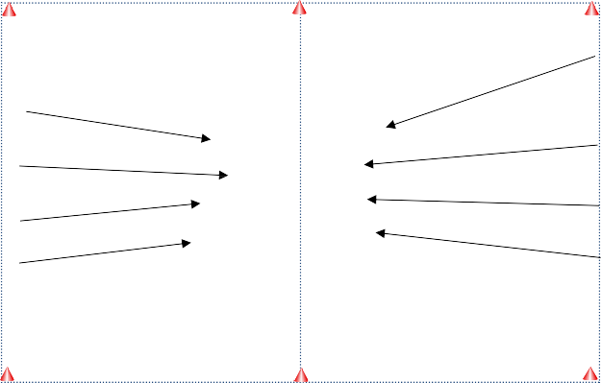
Skottlek - Prickboll
Två lag står på varsin kortsida av en ⊗ ⊗
■
rektangulär yta
⊗
■
⊗ 
På mittlinjen ligger en annan boll med  
avvikande färg eller storlek, ⊗
⊗
■
prickbollen.  
Barnen skjuter mot prickbollen och  ⊗ ⊗ 
ska försöka få den över
motståndarnas kortlinje. ⊗ ⊗ 
Tränaren försöker fördela missade
bollar mellan lagen och barnen. 
⊗
⊗ 
Ha så många bollar som möjligt tillgängliga för leken.

Teknik/spelövning

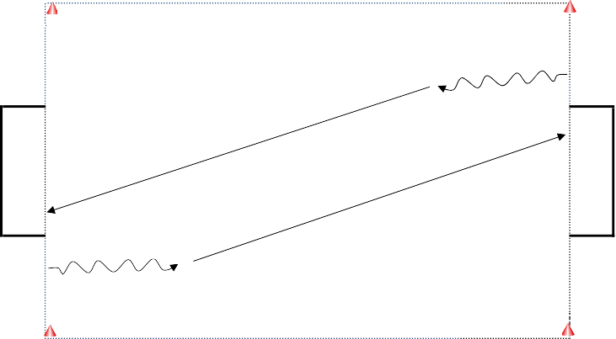
Driva och skjuta
⊗
Mål och målvakter. ⊗


Barnen står i led en bit ifrån ena
stolpen på respektive mål.

En i taget från båda målen driver ut
och skjuter mot målet framför dem.  

Byt sida efter skott.

Turas om att vara målvakt. ⊗ ⊗ ⊗



Spel 3v3
Tvåmål - "Match" 3 mot 3 |  | 
(ev. plus MV)
- Fritt spel 3 mot 3 | × | 
- En vuxen per plan
- Kom igång snabbt! |  | 
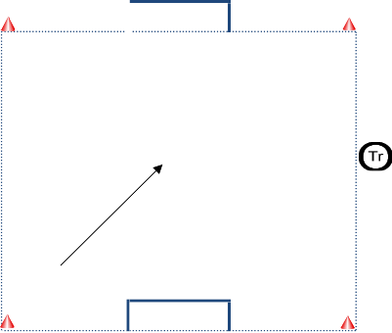
- Ha boll tillgänglig som spelas in
om den andra går ut ×
■ 
■

Samling - utvärdering:


Vad har vi gjort idag?


Vad har gått bra?
Vad var roligast? ×
Hur många guldbollar fick vi?

